五條市地球温暖化対策実行計画(事務事業編)について【要約版】

計画策定の背景
・地球温暖化は人類の生存基盤に多大な影響を及ぼす極めて重要な環境課題であり、パリ協定に掲げられた長期目標「世界の平均気温上昇を産業革命以前に比べて2度より十分低く保ち、1.5度に抑える」の達成には、2050年までに温室効果ガスの排出量を実質ゼロにすることが必要です。
・我が国では、2020年10月に「2050年までに温室効果ガス排出量実質ゼロを目指すこと」を宣言し、2050年までに脱炭素社会を実現することが「地球温暖化対策の推進に関する法律」の基本理念に盛り込まれました。
・「地球温暖化対策計画」(令和3年10月22日 閣議決定)では、2030年度における温室効果ガス排出量を2013年度(平成25年度)比で46％削減することを目標とし、そのうち、「業務その他部門」については約51％削減するという高い目標が掲げられています。
・地球温暖化対策計画では、国、地方公共団体、事業者、国民といったすべての主体が参加・連携して取り組む必要があるとされています。この中で、地方公共団体の役割として、「地球温暖化対策実行計画(事務事業編)」に基づいて自ら率先的な取組を行うことにより、区域の事業者・市民の模範となることが求められています。

計画の位置づけ
・本計画(事務事業編)は、「地球温暖化対策の推進に関する法律」第21条第1項に基づき、「市の事務及び事業に関し、温室効果ガスの排出の量の削減等のための措置に関する計画(地方公共団体実行計画)」と位置付けられます。
・「地球温暖化対策の推進に関する法律」第21条第4項には、「その区域の自然的社会的条件に応じて温室効果ガスの排出の量の削減等を行うための施策に関する事項」を定める計画として、「地球温暖化対策実行計画(区域施策編)」も記載されています。
・奈良県では2001年度に「奈良県庁ストップ温暖化実行計画」を策定して以降、継続的に温室効果ガスの排出量の削減を図り、2021年3月には「第五次実行計画」を策定しています。また、この計画の中で「2030年度までに2013年度比45.9％削減する」の目標を掲げています。
・五條市においても、2012年度に「五條市地球温暖化対策実行計画」(第一次実行計画)を策定し、2017年度までに温室効果ガスを3％削減するとの目標を設定しており、その後の対応が求められていました。本計画はこれらの状況を踏まえ、五條市における2030年度までの実行計画(第二次実行計画)をとりまとめたものです。
気候変動枠組条約(パリ協定)
(改正)地球温暖化対策の推進に関する法律(令和3年)
【国】地球温暖化対策計画(令和3年10月)
【県】奈良県環境総合計画(2021-2025)(令和3年3月)
【市】五條市ビジョン(第1.3版)(令和2年3月)
「総合計画」・「総合戦略」・「国土強靭化地域計画」を一体的に策定
第三條 地域資源を活かした産業のまちをつくる
21条1,2項
【市】五條市地球温暖化対策実行計画(事務事業編)
第一次実行計画 2013年度～2017年度
第二次実行計画 2022年度～2030年度
21条4項
努力義務
2050年度 脱炭素社会の実現
五條市地球温暖化対策実行計画(区域施策編)
図-1 計画の位置付け

基本的事項
・本計画は、本市に係る全ての事務事業を対象とします。また、指定管理施設については、受託者等に対して、温室効果ガスの排出の削減等の取組(措置)を講ずるよう要請します。本計画における基本的事項を表-1に示す。
表-1 計画の基本的事項
項 目 | 五條市地球温暖化対策実行計画  (第一次実行計画) | 五條市地球温暖化対策実行計画  (事務事業編) (第二次実行計画)
基準年度 | 2011年度(平成23年度) | 2013年度(平成25年度)
計画期間 | 2013年度～2017年度：5年間  (平成25年度～平成29年度) | 2023年度～2030年度：8年間  (令和5年度～令和12年度)  国の地球温暖化対策計画を踏まえ、基準年度を2013年度(平成25年度)とし、最終目標(2030年度)として計画します。
計画の対象範囲 | 市の全事務事業  市の直接管理施設及び指定管理施設における全事務事業を対象とします。
対象とする温室効果ガス | ・二酸化炭素(CO₂)  ・メタン(CH₄)  ・一酸化二窒素(N₂O)  ・ハイドロフルオロカーボン(HFC)  温対法では7種類の温室効果ガスが削減の対象として規定されていますが、本市では市の事務事業からは排出されない3種類を除いた上記4種類の温室効果ガスを対象とします。
削減目標  (CO₂換算) | 3.0％削減 | 51％削減

・温室効果ガスの種類及び排出源の概要を表-2に示す。
表-2 温室効果ガス及び排出源
ガス種類 | 人為的な排出源 | 地球温暖化係数※
二酸化炭素(CO₂) | 産業、民生、運輸部門などにおける燃料の燃焼に伴うものが全体の9割以上を占め、地球温暖化への影響が大きい。 | 1
メタン(CH₄) | 稲作、家畜の腸内発酵などの農業部門から出るものが半分を占め、廃棄物の埋立てからも2～3割を占める。 | 25
一酸化二窒素(N₂O) | 燃料の燃焼に伴うものが半分を占めるが、工業プロセスや農業からの排出もある。 | 298
ハイドロフルオロカーボン(HFC) | エアゾール製品の噴射剤、カーエアコンや冷蔵庫の冷媒、断熱発泡剤などに使用。 | 12～14,800
パーフルオロカーボン(PFC) | 半導体等製造用や電子部品などの不活性液体などとして使用。 | 7,390～17,340
六フッ化硫黄(SF₆) | 変電設備に封入される電気絶縁ガスや半導体等製造用などとして使用。 | 22,800
三フッ化窒素(NF₃) | 半導体製造時のドライエッチングやCVD装置(薄膜形成装置)のクリーニング用として使用。 | 17,200
※地球温暖化係数：温室効果ガスの温室効果をもたらす程度を、CO2の当該程度に対する比で示した係数

・本計画の対象となる施設は、五條市が管理する事務及び業務に係る部署及び施設(全128施設)とします。
・対象施設は、担当部署及び施設(所在地)別に以下に示すコードを付与し、施設ごとに個別IDで管理します。
表-3 部署コード 表-4 施設(所在地)コード
部署コード | 対象部署 | 施設数 |  | 施設コード | 対象施設 | 施設数
A | 市長公室 | 3 |  | 001～ | 市役所本庁 | 30
B | 総務部 | 6 |  | 101～ | 西吉野支所 | 1
C | 危機統括室 | 1 |  | 201～ | 大塔支所 | 1
D | すこやか市民部 | 15 |  | 301～ | 上水道施設 | 4
E | あんしん福祉部 | 13 |  | 501～ | その他 | 92
F | 産業環境部 | 13
G | 都市整備部 | 9
H | 教育委員会事務局 | 60
I | 出納室 | 1
J | 議会事務局 | 1
K | 選挙管理委員会事務局 | 1
L | 監査委員事務局 | 1
M | 農業委員会事務局 | 1
N | 水道局 | 3

温室効果ガス排出量状況

市の取り組み状況
・2022年度に対象施設における地球温暖化対策の取組状況について、実態把握調査を実施しました。
・庁内で保有する設備を集計しましたところ、パソコンや空調設備を最も保有している部署は、市内各地に学校・公民館等60施設を有している教育委員会事務局でした。
・庁用車については、86％をガソリン車が占めており、軽油車は11％、ハイブリッド車は3％でした。20台以上所有している部署では、ハイブリッド車等の低公害車を保有していませんでした。
・財やサービスの購入に当たっては、身の回りの文具・事務機や容器・包装材関連で環境配慮が進んでいるものの、庁用車や自動販売機等に関する取り組みはあまり進んでいない傾向も見られました。
・財やサービスの使用に当たっては、紙類の削減・節水・節電・低燃費化の取り組みが全庁的に進んでいる傾向が見られました。一方、庁用車の台数・利用の削減に向けての取り組みが難しい現状も確認されました。
・調査結果より、環境配慮に向けての個人的な取り組みが進んでいることが確認されましたが、システムや設備の新規導入・更新のような組織的な取り組みも必要である現状が示されました。

温室効果ガス排出量の算定
・温室効果ガス排出量は、調査の対象となる活動の区分毎に温室効果ガス量を求め、最終的には求めた温室効果ガス量をCO₂相当量に換算した値で評価します。活動量の温室効果ガス排出量(CO₂換算量)への変換方法は、以下のとおりです。

【温室効果ガス排出量】＝【活動量】×【排出係数】×【地球温暖化係数】

表-5 温室効果ガス排出量算定の係数等
係数等 | 説 明
活動量 | 温室効果ガス排出の要因となる活動の量を示すもので、電気使用量、燃料使用量、公用車走行距離などです。
排出係数 | 活動量からガス排出量に換算するための係数であり、「地球温暖化対策の推進に関する法律施行令」第3条に規定された係数、もしくは電気などのエネルギー事業者が公表する係数を用います。
地球温暖化係数 | ガス種ごとの排出量をCO₂相当量に換算するための係数であり、CO₂相当量の総和を温室効果ガス排出量として評価します。

・本市の事務事業における2013年度及び2021年度のCO₂排出に係る活動量を表-6に示す。
表-6 CO₂排出に係る活動量の推移
排出源 |  | 単位 | 2013年度 | 2021年度 | 2013年度比
燃料 | ガソリン | L | 74,419 | 57,279 | ▲23%
燃料 | 灯油 | L | 116,589 | 63,045 | ▲46%
燃料 | 軽油 | L | 24,661 | 11,321 | ▲54%
燃料 | A重油 | L | 5,350 | 100,850 | 1785%
燃料 | 液化石油ガス(LPG) | kg | 101,748 | 17,410 | ▲83%
燃料 | 都市ガス | m³ | 186,664 | 86,109 | ▲54%
電気 |  | kWh | 9,777,662 | 7,296,964 | ▲25%
注)基準年度の活動量は、第一次実行計画に記載された活動量を基に算定しています。

・本市の事務事業における温室効果ガス総排出量は表-7に示すとおりで、本庁舎の建て替えによる省エネルギー化や、最新鋭のし尿処理場の導入、電気排出係数の減少等により、2013年度比で44％の減少となりました。
表-7 温室効果ガス総排出量の推移(単位：t-CO₂)
排出源 |  | 2013年度 | 2021年度 | 2013年度比
燃料 | ガソリン | 173 | 133 | ▲23%
燃料 | 灯油 | 290 | 157 | ▲46%
燃料 | 軽油 | 64 | 29 | ▲54%
燃料 | A重油 | 14 | 273 | 1785%
燃料 | 液化石油ガス(LPG) | 305 | 52 | ▲83%
燃料 | 都市ガス | 417 | 192 | ▲54%
電気 |  | 5,104 | 2,690 | ▲47%
CO₂以外の温室効果ガス |  | 24 | 44 | 86%
温室効果ガス総排出量 |  | 6,391 | 3,571 | ▲44%
注1)基準年度の排出量は、第一次実行計画に記載された活動量を基に算定しています。
注2)合計値は四捨五入の関係で一致しない場合があります。
図-2 温室効果ガス総排出量の推移

・2021年度の温室効果ガス排出量上位10施設の排出状況は、取水場が最も高く、次いで夢乃湯、ハートピアさくらとなっています。なお、上位6施設で本市の約半数の排出量を占めています。

表-8 温室効果ガスの施設別排出構成(上位10施設) (単位：t-CO₂)
ID | 課・施設名 | CO₂ |  | CH₄ | N₂O | HFC | 総排  出量
ID | 課・施設名 | 燃料の使用 | 電気の使用
N1-303 | 取水場 | - | 537 | - | - | - | 537
F2-506 | 夢乃湯 | 206 | 110 | 0.0 | 0.0 | 0.0 | 316
F3-501 | ハートピアさくら | 132 | 145 | 0.0 | 0.0 | 0.0 | 277
B1-002 | 本庁舎 | 59 | 215 | - | - | - | 273
H2-501 | 学校給食センター | 86 | 144 | 0.0 | 0.0 | 0.0 | 230
F3-502 | クリーンオアシス | - | 183 | 6.2 | 1.8 | - | 191
N1-302 | 浄水場 | 3 | 180 | 0.0 | 0.0 | 0.0 | 183
F2-505 | 星のくに | 84 | 43 | 0.0 | 0.1 | 0.0 | 127
E2-502 | 花咲寮 | 17 | 110 | 0.0 | 0.1 | 0.1 | 127
D4-501 | 保健福祉センター | 14 | 111 | 0.3 | 0.1 | 0.1 | 125
その他 |  | 237 | 910 | 20.8 | 12.6 | 2.1 | 1,183
合計 |  | 837 | 2,690 | 27 | 15 | 2 | 3,571
注)合計値は四捨五入の関係で一致しない場合があります。
図-3 温室効果ガス施設別排出構成(上位10施設)

・第二次実行計画の基準年度となる2013年度の温室効果ガス総排出量は「6,391t-CO₂」で、同排出量をもって基準排出量とします。
・排出要因別に温室効果ガス排出状況を見てみると、電気の割合が一番多く全体の約80％を占めています。
表-9 基準年度の活動量・排出量内訳
排出源 |  | 活動量 | 温室効果ガス排出量
燃料 | ガソリン | 74,419 L | 173 t-CO₂
燃料 | 灯油 | 116,589 L | 290 t-CO₂
燃料 | 軽油 | 24,661 L | 64 t-CO₂
燃料 | A重油 | 5,350 L | 14 t-CO₂
燃料 | 液化石油ガス(LPG) | 101,748 kg | 305 t-CO₂
燃料 | 都市ガス | 186,664 m3 | 417 t-CO₂
電気 |  | 9,777,662 kWh | 5,104 t-CO₂
CO₂以外の温室効果ガス |  | - | 24 t-CO₂
温室効果ガス総排出量 |  | - | 6,391 t-CO₂
注)基準年度の値は、第一次実行計画に記載された活動量を基に算定しています。

図-4 基準年度の排出量の排出構成

温室効果ガス削減目標
・国は、地球温暖化対策計画において2030年度の温室効果ガス削減目標(2013年度温室効果ガス総排出量比46％減、「業務その他部門」においては51％減)を掲げています。
・五條市では、国の目標に準じて「2030年度の温室効果ガス排出量を2013年度比51％削減」を目標とします。
表-10 推進計画の温室効果ガス削減目標
目標設定上の主な要件 | 内容 | 五條市での削減効果
省エネルギー化の推進 | 五條市の温室効果ガス排出構成、国の目標、省エネ法の努力目標、省エネルギー化の推進などを勘案した市の削減ポテンシャル | 年▲1.0％  (現状の排出量を今後8年間で徐々に削減)
再生可能エネルギーへの転換 | 五條市における温室効果ガスの主要な発生源である電力を、太陽光発電や木質バイオマス発電等の再生可能エネルギー由来に切り替える | 2021年：2,690t-CO₂  →2030年：2,313t-CO₂  (現状の電気使用量の約5％転換)
合計 |  | ▲51％
図-5 温室効果ガス削減目標

温室効果ガス削減への取り組み施策
・本計画における削減目標を達成するため、表-11に示す取り組み施策を実施していきます。
表-11 温室効果ガス削減への取り組みの施策体系
施策体系
1.省エネルギーの推進 | - 省エネルギー行動の実施  - 水使用に関する取組  - 事務用紙等使用に関する取組  - 建物・設備等の脱炭素化
2.再生可能エネルギーの導入促進 | - 太陽エネルギーの利用拡大  - バイオマスエネルギーの導入  - その他の再生可能エネルギーの導入促進
3.環境負荷の少ない移動の実現 | - 移動の脱炭素化  - 利用自動車の脱炭素化
4.循環型社会の形成 | - ごみの発生抑制資源化の推進  - 適正な廃棄物処理の推進
5.環境教育・環境学習の充実 | - 職場における環境教育の推進  - 普及啓発の推進
6.その他の温室効果ガスの削減に資する取組の推進 | - 公共工事に伴う環境負荷の低減  - 再生可能エネルギー由来の電気の導入  - 公共施設における木材利用と緑化の推進  - 脱炭素につながる新しい豊かな暮らしを創る国民運動の推進

省エネルギーの推進

省エネルギー行動の実施
【職員の取組】
①空調利用の省エネルギー化
□ 不要な空調、冷暖房機器は使用しない
□ 冷暖房機器の使用時は、換気に留意しながら室内外の熱の出入りを最小限に抑えるように努める
□ 自然光や自然風を積極的に取り入れるとともに、冷房時にはブラインド等で日差しを遮る
□ 庁舎内や会議室の空調の室温は、冷房時28℃程度、暖房時19℃程度注)を目処に設定温度を調節する
□ 就業時間外や会議室の使用前後における空調の使用時間を短縮する
□ 適正な温度管理を推進するため、「クールビズ」、「ウォームビズ」を励行する
□ 空調の使用時は、空調設備の空気の吹き出し口付近に空気の流れを遮断するような障害物を配置しない
□ 空調の使用時は、扉や窓の開放を止め、できるだけ開閉を控える
□ エアコンと扇風機を併用し、室内の温度ムラを解消する
②照明利用の省エネルギー化
□ 断続的に使用する部屋(会議室、トイレ、給湯室等)の照明はこまめに消す
□ 始業前、昼休みには、業務に必要な場合を除き消灯する
□ 照度が基準値より高い場合は、基準値を大きく超えないよう点灯数を調整する
□ 廊下・ホール等共用スペースの点灯は、必要最小限度とする
③OA機器利用の省エネルギー化
□ スイッチ付き電源タップの活用や、パソコンモニタ・プリンタの電源を切る等により、昼休みや退室後の待機電力消費を防止する
□ パソコンモニタの輝度を業務に支障のない範囲で下げる
□ 低電力モード機能を搭載しているOA機器、電気製品は、低電力モードに設定する

④給湯利用の省エネルギー化
□ 湯を沸かすときは、給湯器などの湯を利用する
□ 給湯器などは季節に合わせて設定温度を調節する
□ 給湯時期・時間はできるだけ縮小する
□ 湯沸かし時には必要最低限の量を沸かす
□ ガスコンロ等の火の強さは、やかんの大きさに合わせて調節する
⑤その他設備機器利用の省エネルギー化
□ できるだけ階段を利用し、安易にエレベータを利用しないようにする
□ 機器を利用しない時には、業務に支障のない範囲で主電源を切るか、または、電源プラグを抜く
□ トイレ、給湯室、倉庫など常時利用しない部屋の換気扇は、必要時のみ使用する

【施設管理者の取組】
①空調利用の省エネルギー化
□ 冷房期間中、すだれなどを利用し空調室外機への日光の直射を防止する
□ 空調機器の運用マニュアルを作成・統一する
□ 空調の使用時は、空調機器のフィルタ清掃を月1回程度行う
□ 室内温度や外気温を測定し、空調使用や温度設定の参考とする
□ 閉館時間が定まっている施設では、閉館前に空調を止め、使用時間を削減する
□ 緑のカーテン、遮蔽シート等の活用により、日射遮蔽(窓から侵入する日射を遮ること)を行う
□ 夜間の巡視により空調・換気などの消し忘れを防止する
②照明利用の省エネルギー化
□ 照明スイッチに点灯場所を明示する
□ 照明器具の清掃、適正な時期での交換を実施する
□ 屋外照明等は、安全の確保に支障のない範囲で消灯するなど点灯時間を縮減する
□ トイレ、廊下、階段等について、不用な箇所は間引き消灯を実施するとともに、消灯管理を徹底する
③給湯利用の省エネルギー化
□ 施設利用者に支障のない範囲で、冬期以外のトイレや洗面所等の給湯を停止する
□ 施設の利用状況に応じて、ボイラの運転時間をできるだけ短くする
④その他設備機器利用の省エネルギー化
□ サービス水準を損ねない範囲で、時間帯別のエレベータ稼働台数を最少とする
□ 春、秋の穏やかな日には、出来る限り自動ドアを開放する
□ 空調を実施しない中間期は、特別な事由がない場合、窓の開閉による自然換気とする
□ 便座・洗浄水の設定温度を低く設定する

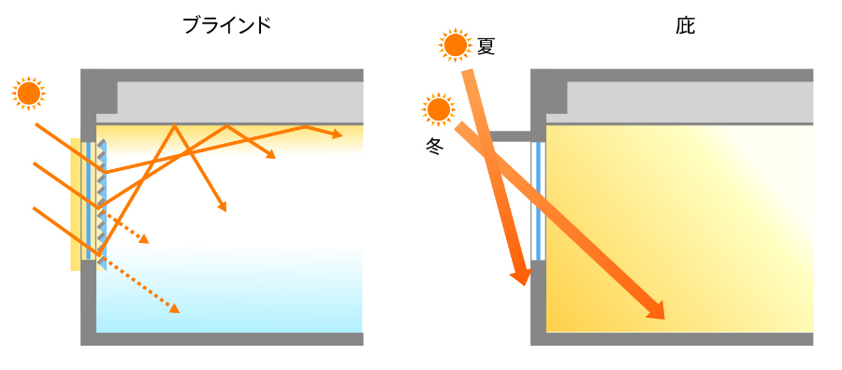
出典：「ZEB PORTAL：ZEBを実現するための技術」(環境省)
図-6 日射遮蔽対策の例

水使用に関する取組
適切な水利用
□ 日常的に洗面所や流しにおける節水を励行する
□ 水漏れの点検を実施する
□ 施設利用者に対して節水を呼び掛ける
□ 止水栓等の調整により水道水圧を低めに設定する

事務用紙等使用に関する取組
事務用紙等の使用削減
□ 改正電子帳簿保存法に基づき、書類での保存から電子データに保存へ移行する
□ 可能な限り、両面印刷、両面コピー、裏面利用する
□ ミスコピーをしないよう留意するとともに、ミスコピーはメモ用紙として再利用する
□ 毎年のコピー用紙使用枚数を把握することで、その削減に努める
□ 会議等で使用する資料は、ワンペーパー化(規格統一)するように工夫する
□ 会議・講習会等においては、可能な限り封筒を配布しないようにする
□ 資料等の作成は、必要最少部数にする
□ 電子メール、庁内 LAN を活用し、ペーパーレス化に努めることで、資源節約と廃棄物の減量化を図る。
□ パソコンからのプリントアウト時には、プレビュー画面で確認してから、印刷することでミスプリントを防ぐ
□ 同じ資料の複数保存を防ぐため、資料の個別所有を制限し、担当内で共有する
□ 使用済封筒や文書ホルダ、ファイル等は、再利用する

建物・設備等の脱炭素化
①設備の保守・管理に関する取組
□ 設備の保守・管理を適切に行うことにより、エネルギー消費効率の低下を防ぎます。
□ 専門的な知識を必要とする場合、メーカー、定期点検の委託事業者、施設管理会社等と協力し、設備・機器の保守・管理によるエネルギー効率改善に努めます。
設備・機器の保守・管理に関する取組(例)
1. | 熱源機器・熱搬送機器
1. | ・密閉式冷却塔熱交換器のスケール除去 ・冷却塔充てん材の清掃 ・冷却水の水質の適正な管理
2. | 空調設備・換気設備
2. | ・温湿度センサ、フィルタ等の清掃、自動制御装置の管理等の保守及び点検
3. | 照明設備
3. | ・照明器具の定期的な保守及び点検

②設備・機器の運用改善に関する取組
□ 既存の設備・機器の運用改善により、エネルギー使用量の削減に寄与します。温度、圧力、電流などの計測で、取組の効果を定量的に評価することが可能となり、設備・機器の調整や制御の参考となります。
□ メーカー、定期点検を委託する事業者、施設の管理会社等と協力し、設備・機器の設定変更や調整による省エネルギー化を図ります。
設備・機器の運用改善に関する取組(例)
1. | 熱源機器・熱搬送機器
1. | ・冷却水出口温度の適正化、冷却水設定温度の適正化 ・冷温水ポンプの流量の適正化  ・燃焼設備の空気比の適正化 ・熱源機のブロー量、運転圧力、停止時間の適正化
2. | 空調設備・換気設備
2. | ・ウォーミングアップ時の外気取入れ停止(冬期) ・夜間等の冷気取入れ(夏期)  ・空調機起動時刻の適正化 ・冷暖房の混合使用によるエネルギー損失の防止
3. | 昇降機
3. | ・利用の少ない時間帯における昇降機の一部停止
4. | 給排水設備・給湯設備・冷凍冷蔵設備
4. | ・給排水ポンプの流量、圧力の適正化 ・給湯温度、循環水量の適正化  ・冬期以外の給湯期間の短縮

③省エネルギー設備の導入に関する取組
□ 施設や設備のなかには、老朽化等によりエネルギー使用効率が低下するものもあります。設備導入の際に省エネ診断等の実施を検討し、更新の際にエネルギー使用の効率を図ることで、省エネルギー化を進めます。
設備・機器の導入に関する取組(例)
1. | 熱源設備・熱搬送設備
1. | ・エネルギー消費効率の高い熱源機への更新 ・経年変化等により効率が低下したポンプの更新  ・ヒートポンプシステムの導入 ・ポンプの可変流量制御システムの導入  ・配管、バルブ類又は継手類、フランジ等の断熱強化
2. | 空調設備・換気設備
2. | ・空調、冷暖房等を購入、更新する際は、省エネ基準達成率の高い製品を選択  ・可変風量制御方式の導入 ・省エネファンベルトの導入 ・全熱交換器の導入  ・外気冷房システムの導入 ・空調設備のスケジュール運転、断続運転制御システムの導入
3. | 照明
3. | ・人感センサの導入 ・LED(発光ダイオード)照明など高効率ランプへの変更
4. | 昇降機
4. | ・インバータ制御システムの導入 ・エスカレータの人感センサの導入
5. | 給排水設備・給湯設備・冷凍冷蔵設備
5. | ・節水型器具、自動水栓、自動洗浄装置の導入  ・給水設備等を設置、更新する際は、節水コマや自動水栓等の節水型を選択
6 | 照明設備
6 | ・洗面所やトイレには人感センサ付き照明やスイッチを設置  ・白熱電球は、交換時期にLED電球等、照明効率の高いランプを導入  ・照明機器等を購入、更新時には、省エネ基準達成率の高い製品を選択
7. | OA機器(パソコン、コピー機等)
7. | ・OA機器等を購入、更新する際は、省エネ基準達成率の高い製品を選択
8. | 建物
8. | ・新築建物は建築物エネルギー消費性能基準に適合(改正建築物省エネ法)  ・熱線吸収、熱線反射等の高断熱ガラス、二重サッシの導入 ・屋上緑化、壁面緑化を導入  ・電気使用のピークカット及び削減のため、デマンド監視装置等を導入

再生可能エネルギーの導入促進
太陽エネルギーの利用拡大
□ 太陽光発電設備等の再生可能エネルギーの導入に努める
□ 温浴施設を有する福祉施設等の太陽熱温水器の導入に努める
バイオマスの利用拡大
□ 熱需要の高い施設のチップボイラ等の導入に努める
□ エコ・リレーセンターごじょうの廃棄物有効利用によるバイオマスエネルギーの利活用に努める
□ 下水処理施設においてバイオガス発電や下水汚泥の固形燃料化を検討する
その他再生可能エネルギーの利用拡大
□ 避難所指定施設やその周辺地域等において自立的エネルギー確保に役立つ再生可能エネルギー設備等の導入を検討する
□ 地中熱利用設備などの導入を検討する

環境負荷の少ない移動の実現
移動の脱炭素化
□ 待機時のエンジン停止の励行、急発進、急加速の中止等の環境に配慮した運転(エコドライブ)を行う
□ 無理のない範囲でエコ通勤を実施する
□ 無駄な荷物を積まないようにする
□ エコドライブ講習会へ参加する
□ 交通規則を順守し、加減速の少ない滑らかな運行を心がける
□ 近距離の場合は、可能な限り徒歩、自転車・二輪車等で移動する
□ 事前に綿密なルート確認を行い、運行ロスを避ける
□ 同一方向へ移動する場合は、極力相乗りをする
□ 荷物の積み降ろし等で車を降りる際はエンジンを切る
□ 燃料消費量と走行距離から燃料を計測し、取組の指標とする
□ カーエアコンは、こまめにオン、オフするなど適切な温度調整を心がける
利用自動車の脱炭素化
□ 電気自動車、ハイブリッド自動車、プラグインハイブリッド自動車、燃料電池自動車など環境に配慮した自動車を導入する
□ 電気自動車等の充電設備の設置や、水素ガスステーションの設置など環境に配慮した車の利用に必要な環境の整備を促進する
□ 電気自動車で利用する電気は、再生可能エネルギーで発電した電力の導入を推進する

循環型社会の形成
ごみの発生抑制資源化の推進
□ 省資源・省エネルギー型物品の購入・使用を推進する
□ 長期間の使用ができる物品の購入・使用を推進する
□ リサイクルが可能である物品の購入・使用を推進する
□ 再生された素材や再使用されている部品を多く利用している物品の購入・使用を推進する
□ 使用後に再資源化できる物品、もしくは廃棄時に処理･処分が容易な物品の購入・使用を推進する
適正な廃棄物処理の推進
□ ごみの排出時には、分別を徹底し、資源のリサイクルを図る
□ 使い捨て製品・容器の購入・使用を控える
□ 備品、機器をはじめ事務用品等が故障や不具合を生じた場合、可能な限り修理・補修し、長期間、繰り返し使用する
□ 購入物等の過剰包装等を控える(梱包材は、納入業者に持ち帰りを依頼する)
□ 排出するごみの量を意識し、減量化に努める

環境教育・環境学習の充実
環境教育・環境学習の充実
□ 職員がそれぞれの役割のもと資質向上(知識と技能の向上)を図るため、地球温暖化対策に係る情報の提供を行う
□ 施設や職場単位でエネルギー使用状況を「見える化」し、職員の意識啓発を図る
□ 施設や職場単位で省エネや地球温暖化対策に関する情報交換の場を設ける

その他の温室効果ガスの削減に資する取組の推進

公共工事に伴う環境負荷の低減
公共工事に伴う環境負荷低減
□ 環境に配慮した設計及び施工を行う
□ 再生資材(再生砕石類、再生アスファルト及び再生土砂等)の利用及び建設副産物(解体撤去コンクリート、撤去アスファルト及び建設発生土等)の再利用を推進する
□ 支障のない限り、エネルギー消費量の少ない建設機械を使用するよう発注者として促す
□ 建築物を建築する際には、省エネルギー対策を徹底し、温室効果ガスの排出の抑制に配慮したものとして整備する

再生可能エネルギー由来の電気の導入
・電気の温室効果ガス排出量は、市の排出量の約80％を占めています。このため、省エネルギー化と併せて、市の施設で使用する電気に再生可能エネルギーを利用して発電した電気を導入することを検討し、電気の利用により排出される温室効果ガスを低減します。

公共施設における木材利用や緑化の推進
・樹木が行う二酸化炭素の光合成利用による体内貯蔵により、地球温暖化防止や資源循環型社会の形成に貢献することから、公共施設における国産木材の利用拡大に取り組みます。
・まちの緑化に向けて、公共施設を積極的に緑化し、緑あふれる快適な市民サービスを提供できる公共施設づくりを推進します。

脱炭素につながる新しい豊かな暮らしを創る国民運動の推進
・国は、2050年のカーボンニュートラルの実現に向けて、「脱炭素につながる新しい豊かな暮らしを創る国民運動」を展開しています。本市においても同運動に賛同し、率先して取り組んでいくとともに、市民や消費者の新しい暮らしを後押ししていきます。
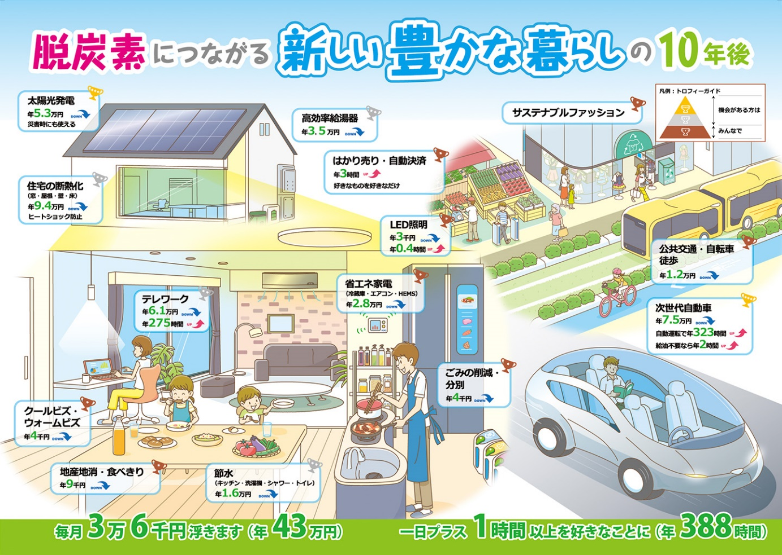
出典：「脱炭素につながる新しい豊かな暮らしを創る国民運動サイト」(環境省)
図-7 脱炭素につながる新しい豊かな暮らしを創る国民運動

